Утверждаю:
директор муниципального бюджетного
общеобразовательного учреждения «Кириковская средняя школа»
Ивченко О.В___________________
«01» сентября 2023г.
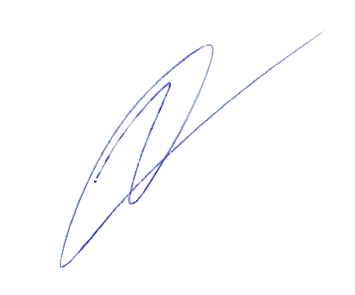

Организация внеурочной деятельности в муниципальном бюджетном общеобразовательном учреждение «Кириковская средняя школа»
на 2023 – 2024 год, 1 – 4 класс

Направление | Наименование | Форма организации | Объем внеурочной деятельности
«Учение с увлечением!» | «Орлята России»  2ч (2-4 класс)  1ч (1 класс) | групповая беседа, «круглый стол», диспут, игра, экскурсии, познавательные игры | 1 класс – 33 часа  2 класс – 34 часа  3 класс – 34 час  4 класс – 34 час
Информационно-просветительские занятия патриотической, нравственной и экологической направленности | «Разговоры о важном» | групповая беседа, просмотр видеоматериала. | 1 класс – 33 часа  2 класс – 34 часа  3 класс – 34 час  4 класс – 34 час
Спортивно – оздоровительная деятельность | «Движение – это жизнь» | Профилактические беседы и анкетирование о ЗОЖ, соревнования, оздоровительные и подвижные игры, спортивные секции. | 1 класс – 33 часа  2 класс – 34 часа  3 класс – 34 час  4 класс – 34 час
Проектно – исследовательская деятельность | «Мои первые проекты» | Конференции, исследовательская деятельность (доклады, рефераты). | 1 класс – 33 часа  2 класс – 34 часа  3 класс – 34 час  4 класс – 34 час
Интеллектуальные марафоны | Финансовая грамотность | Интеллектуальная игра, мини – проекты, беседы. | 1 класс – 33 часа  2 класс – 34 часа  3 класс – 34 час  4 класс – 34 час
Информационно-просветительские занятия патриотической, нравственной и экологической направленности | «Уроки нравственности» | групповая и индивидуальная беседа, просмотр видеоматериала. | 1 класс – 33 часа  2 класс – 34 часа  3 класс – 34 час  4 класс – 34 час

Утверждаю:
директор муниципального бюджетного
общеобразовательного учреждения «Кириковская средняя школа»
Ивченко О.В___________________
«01» сентября 2023г.
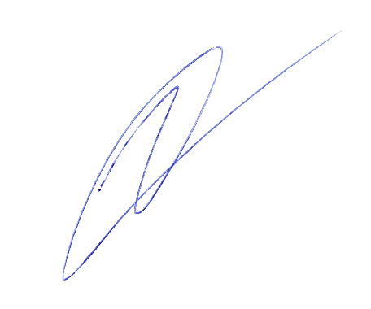

Организация внеурочной деятельности в муниципальном бюджетном общеобразовательном учреждение «Кириковская средняя школа»
на 2023 – 2024 год, 5 класс

Направление | Наименование | Форма организации | Объем внеурочной деятельности
Внеурочные занятия патриотической, нравственной и экологической тематики | «Разговоры о важном» | групповая беседа, просмотр видеоматериала. | 5 класс – 34 часа
Внеурочная деятельность по учебным предметам образовательной программы | «Мир проектов» | Конференции, исследовательская деятельность (доклады, рефераты). | 5 класс – 34 часа
Внеурочная деятельность по учебным предметам образовательной программы | «Будь здоров!» | профилактические беседы, соревнования, оздоровительные и подвижные игры, спортивные секции | 5 класс – 34 часа
Внеурочная деятельность, направленная на реализацию комплекса воспитательных мероприятий на уровне образовательной организации класса | «Уроки нравственности» | индивидуальные и групповые беседы, «круглый стол», демонстрация аудио- и видеофильмов. | 5 класс – 34 часа
Внеурочная деятельность по формированию функциональной грамотности (читательской, математической, естественно-научной, финансовой) | «Финансовая грамотность» | индивидуальные и групповые беседы, «круглый стол», интеллектуальные – познавательные игры, демонстрация аудио- и видеофильмов. | 5 класс – 34 часа

Утверждаю:
директор муниципального бюджетного
общеобразовательного учреждения «Кириковская средняя школа»
Ивченко О.В___________________
«01» сентября 2023г.

Организация внеурочной деятельности в муниципальном бюджетном общеобразовательном учреждение «Кириковская средняя школа»
на 2023 – 2024 год, 6 – 9 класс

Направление | Наименование | Форма организации | Объем внеурочной деятельности
Внеурочные занятия патриотической, нравственной и экологической тематики | «Разговоры о важном» | групповая беседа, просмотр видеоматериала. | 6 – 9 класс – 34 часа
Внеурочная деятельность по учебным предметам образовательной программы | «Мир проектов» | Конференции, исследовательская деятельность (доклады, рефераты). | 6 – 9 класс – 34 часа
Внеурочная деятельность по учебным предметам образовательной программы | «Будь здоров!» | Профилактические беседы, соревнования, оздоровительные и подвижные игры, спортивные секции | 6 – 9 класс – 34 часа
Внеурочная деятельность по развитию личности, ее способностей, удовлетворению образовательных потребностей и интересов, самореализации обучающихся, в том числе одаренных | «Россия – мои горизонты» | индивидуальные и групповые беседы, «круглый стол», демонстрация аудио- и видеофильмов, встреча с представителями отдельных профессий, диспут, экскурсии | 6 – 9 класс – 34 часа
Внеурочная деятельность по формированию функциональной грамотности (читательской, математической, естественно-научной, финансовой) | Финансовая грамотность | индивидуальные и групповые беседы, «круглый стол», демонстрация аудио- и видеофильмов, диспут | 6 – 9 класс – 34 часа

Утверждаю:
директор муниципального бюджетного
общеобразовательного учреждения «Кириковская средняя школа»
Ивченко О.В___________________
«01» сентября 2023г.

Организация внеурочной деятельности в муниципальном бюджетном общеобразовательном учреждение «Кириковская средняя школа»
на 2023 – 2024 год, 11 класс

Направление | Наименование | Форма организации | Объем внеурочной деятельности
Духовно - нравственное | «Разговоры о важном» | групповая беседа, «круглый стол», диспут | 11 класс – 34 часа
Обще  интеллектуальное | «Финансовая грамотность» | индивидуальные и групповые беседы, «круглый стол», демонстрация аудио- и видеофильмов, диспут | 11 класс – 34 часа
Спортивно - оздоровительное | «Выполняем ГТО» | соревнования, оздоровительные и подвижные игры, спортивные секции | 11 класс – 34 часа
Обще интеллектуальное | «Россия – мои горизонты» | индивидуальные и групповые беседы, «круглый стол», встреча с представителями отдельных профессий, экскурсии | 11 класс – 34 часа
Социальное | «Люди доброй воли» | индивидуальные и групповые беседы, конференция, «круглый стол», демонстрация аудио- и видеофильмов, встреча с представителями отдельных профессий, экскурсии диспут, проф. пробы. | 11 класс – 34 часа
Общекультурное | «Ценность истории и история ценностей» | индивидуальные и групповые беседы, «круглый стол», | 11 класс – 34 часа

